太原理工大学网络运行周报
(2013.09.14—09.20)

项 目 | 内 容
网络运行
 | 主干网运行状态 | 正常
 | 校园网运行状态 | 正常
 | 教育网本周流量图 | 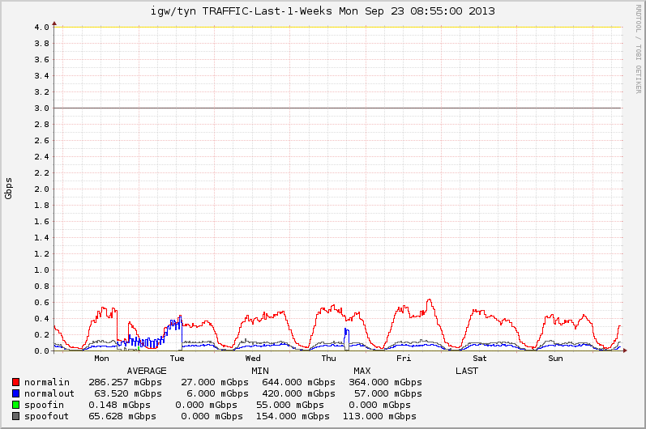
 | 校园网本周流量图 | 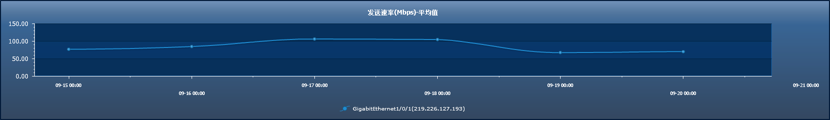
服务器运行
 | 服务器本周运行情况 |  | 校园网DNS服务器运行正常  校园网网通出口网关运行正常  WEB服务网通镜像运行正常  WEB服务器运行正常  IPv6 WWW服务器运行正常  IPv6 DNS服务器运行正常  IPv6网管服务器运行正常  杀毒软件服务器运行正常  短信监控服务器运行正常
网络故障维修情况
 | 交换机软故障 |  | 解决主楼统战部网络问题 | 当天已解决
 | 交换机软故障 |  | 解决主楼教务处网络问题 | 当天已解决
 | 线路故障 |  | 解决电机馆网络问题 | 当天已解决
邮件系统
 | 网络层  统计
  系统网络连接数 | 49579次
  正常连接数 | 22571次 | 45.53%
  被拒连接数 | 27008次 | 54.47%
 | 应用层  统计
  系统总收邮件 | 21659封 | 5963.95MB
  正常邮件 | 7745封 | 5593.32MB |  | 35.76%
  拦截邮件 | 13914封 | 370.63MB |  | 64.24%
  病毒邮件 | 11封 | 4.65MB |  | 0.05%
  垃圾邮件 | 13903封 | 365.98MB |  | 64.19%
  系统总发邮件 | 0封 |  | 0MB
  正常邮件 | 0封 |  | 0MB | 0%
  拦截邮件 | 0封 |  | 0MB | 0%
  病毒邮件 | 0封 |  | 0MB | 0%
  垃圾邮件 | 0封 |  | 0MB | 0%
 |  | 综合拦截率: 84.38%
网络安全
 | 网络安全 | 本周网络运行安全正常，各网站无安全事故。

编辑：闫华
审核：杨静

信息化管理与建设中心
2013-09-23

